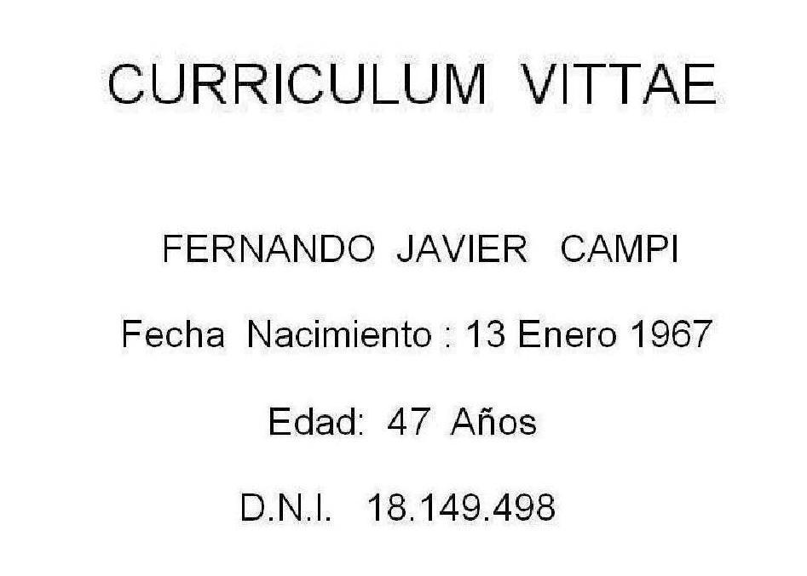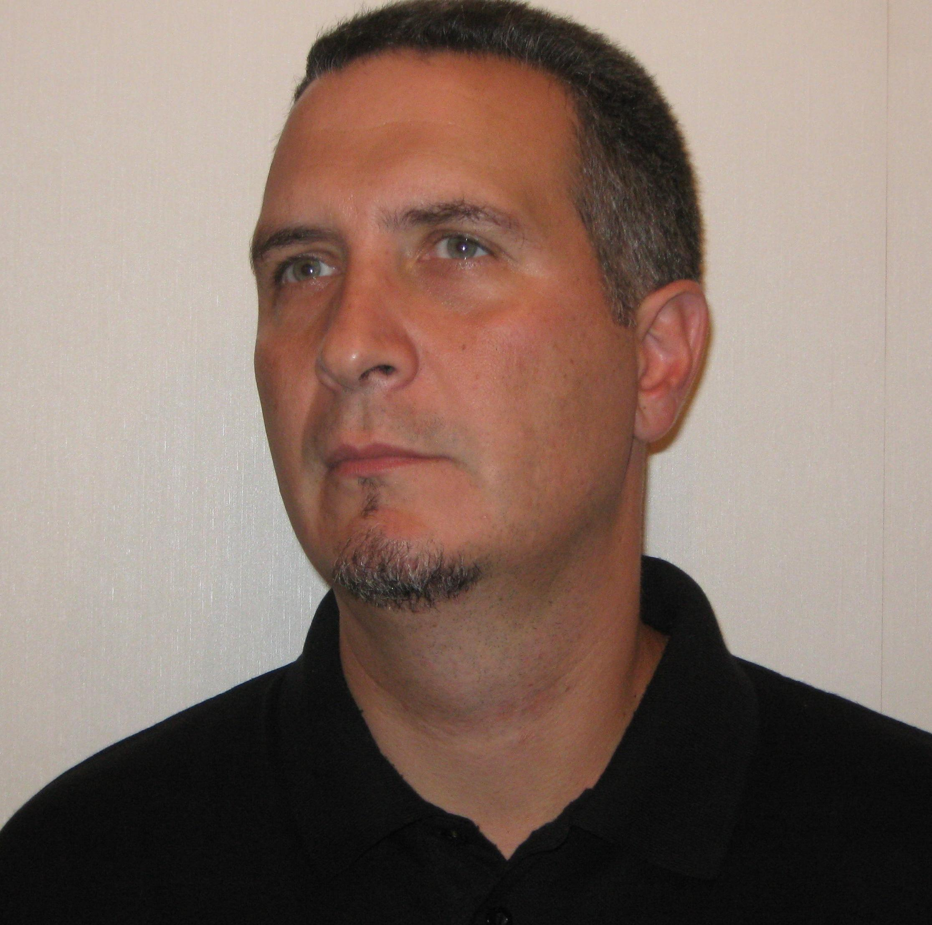

ESTUDIOS CURSADOS

TITULO : “ELECTROTECNICO” E.N.E.T. N.1 OTTO KRAUSE- Egresado 1985

TERCIARIOS: 3 º año “INGENIERIA ELECTRICA” U.B.A.

IDIOMAS : INGLES - 5 Año - CULTURAL INGLESA ARGENTINA
MANEJO de PC /Office /Word / Planillas EXEL
Dibujo y Modificación de planos en AUTOCAD.-

MATRICULACIONES

C.O.P.I.ME en CONSEJO PROFESIONAL ING MECANICA Y ELECTRICISTA
Ciudad de Bs As y Ambito Nacional
Alcances 2000 Kw Potencia y 13,2 Kv Tensión

Profesional Registrado en MUNICIPALIDAD CIUDAD DE BS AS
En Certificaciones de Puesta a Tierra / Grupos Electrógenos/ Protecciones
Diferenciales e Instalaciones Electromecánicas en General.-
A.P.S.E. Asociación para la promoción de la seguridad eléctrica Nivel 2

ANTECEDENTES LABORALES

INEL S.R.L.- Montevideo 430- Cap Fed Periodo 1985/ 1987

Vendedor Técnico- Materiales para Automatización Industrial y Elementos de Medición y Control ELECTRICO , especialización, atención a Contratistas y Empresas de Ingeniería.-

FAMMIE FAMI S.A.I.C.- Homero 340- Cap Fed Periodo 1988/ 1992

Vendedor Técnico, Armado de Licitaciones Publicas y Privadas , Documentos Garantía de Oferta, Formulas de reajuste de Precios .Presentaciones.-
Presencia en Aperturas , Seguimientos
Fabrica de Seccionadores / Interruptores y Elementos de Maniobra de Media Tensión.-
Licenciataria de S& C ELECTRIC CO. CHICAGO. ILLINOIS. USA

MERCADO ELECTRICO DAHUJORI –Carlos Calvo 1860- Cap Fed Periodo 1993/2001

Vendedor Técnico- Materiales Eléctricos para Gremio e Industria – Jefe de Salón
Manejo Cta Corriente / Constructoras/ Empresa Viales.-
Visita a clientes Pymes , Industrias , Constructoras , etc
Seguimiento de Ventas – Grandes Clientes

Empresas para las cuales me e desempeñado en forma Autónoma:

INDULEC S.R.L.- Ing Alberto Katche - 155-009-9040 Periodo 2002/2011

Certificaciones y Trabajos en Psta a Tierra Generales / O.S.E.C.A.C
FEMEBA SALUD / Dirección de Obra - . Dexter Shops 5 Locales-Tablero General , mas líneas de Iluminación en Bandejas –DABRA S.A.-Iluminación Total Deposito
5600 m2 - O.S.D.O.P - S.A.D.O.P.- Obras Eléctricas , mas montaje de Puestos de Trabajo , Red,Telefonia mas Línea Std y Estabilizada, 4 Obras , mas de 180 Puestos.
Utp Niv 5/6 . Conexionado en Patcheras y Rack.-

PABLO BERNARDO CAZENAVE INSTALACIONES- Periodo 2000-2011

Tco Pablo B Cazenave 155-581-5924
Certificaciones y Habilitaciones Eléctricas en Alrededor de 20 Obras
FUNDACION BARCELO / OXY DEVELOPMENT ARG / Etc

GRUPO PEREZ COMPANC Sr Horacio Gallo Gte Operativo Periodo 2002-2009
03488- 436300 Sr. Haroldo Hermoso - Jefe de Mantenimiento
Supervisión, Instalación y Montaje en Obras Eléctricas/Electromecánicas y Civiles . Predio Oficinas Escobar Tendido de líneas Preensamblado y M.T..-Montaje de Tablero CCM –barras-Ppal.-Mantenimiento de Línea Media Tensión en Predio de 500 Ha.-Provisión y Montaje de mas de 3 kms de Columnas de alumbrado con Cabezal Múltiple y escalera guarda hombre.
Provisión y realización Integral del Tendido , Canalizaciones, Tablero Ppal Barra Partida y Seccionales de circuito en Exposiciones a campo Abierto . AGROACTIVA , EXPOCHACRA , FERIAGRO - 35000 mts zanjeo y 1500Kw de Potencia Instalada en Grupos Electrógenos, sector de estática de 30ha.-Trabajos realizados Para GOYAIKE S.A., TSIL S.A , FUNDACION TEMAIKEN .-Predio QUINTAS Y GARAGE de Autos Especiales.-Montaje , supervisión Grupo Electrógeno 250 Kva

RECICLADOS ARROYITO SRL 4208-6308 Ctdor Eduardo Pombo Periodo 2005-2010

Asesoria externa en Montaje, Provisión e Instalación completa de Dos Centros de
Transformación en MT 13.2Kv par sus Plantas de Tigre y V Alsina ,con Potencias
de 1260 Kva y 1600Kva , respectivamente.-
Proyecto Eléctrico Integral , incluyendo además, la Provisión de Nuevos Tableros en Cuadro de BT y CCM , con sus respectivos nuevos tendidos y vuelcos de las alimentaciones existentes.-Montaje Grupo Electrógeno 470Kva .-Planta Tigre

MQSPEED SRL- Montajes en Sub Estaciones Electricas- Periodo 2005-2011
Ing . Eduardo Morgan - 154- 577-8427

Trabajos Eléctricos en Sub Estaciones Eléctricas de Media y Alta Tensión
Seccionadores Rotativos y Fila India , 69/132/220Kv
Mantenimiento de cámaras Transformadoras de Media Tensión
Ensayos de Transformadores e Interruptores Ruptofusibles en Aire y SF6.-
Montaje Integral de Tableros de Potencia
Ensayo y puesta en servicio Centros de Transformación

MEHCCO S.A.– Ingenieria y Montajes Electricos - Periodo 2011- ACTUAL

En actividad actualmente
Supervisión y Dirección de Obras de Ing Eléctrica . Manejo de Contratistas.
Personal a Cargo, flota propia.- Seguimiento completo, Elaboración de Certificaciones- Avances, Documentación de Obra, Conformes-
Principales Clientes : Carrefour , La Anónima , Tiendas Coppel , Cadbury
,Grupo PSA , Nutrifrost ,etc.-
Integradores de ABB, proyecto , construcción y montaje de Tableros tipo CCM, y con Barras de Acoplamiento hasta 4000 A.-
Realización Integral de Obras ELECTRICAS , llave en mano. Remodelaciones en Hipermercados, y Tiendas completas desde cero. Alimentadores ppales.-
Conexiones de sistemas de Frío Alimentario de Potencia, Provisión Integral de Tableros CCM , Equipos y Celdas de Transformación M.T. y Grupos Electrógenos.-

PERFIL LABORAL: Dirección de Obra – Supervisión – Asesorias- Vtas Técnicas
Mantenimiento Correctivo - Predictivo

Experiencia en construcción y montaje de TABLEROS DE POTENCIA, Control y Distribución de Energía.- Realización de Obras Eléctricas en Forma Integral,
Certificación, y supervisión de las mismas ,en Plantas Industriales , inmuebles , Oficinas, Locales comerciales , Establecimientos agroindustriales.-
Amplio conocimiento en Materiales para Montajes Electromecánicos y Civiles. Manejo de personal en Obra, Oficiales , Capataces y Maquinistas.
TENDIDO DE LINEAS AEREAS Y SUBTERRANEAS B.T. Y M.T.-
Experiencia en Maquinaria para movimiento de Suelos – Retroexcavadoras/ Zanjeadoras de Espada/ Minicargadoras.- y canalizaciones subterráneas.
Trabajos y Ensayos en Subestaciones Eléctricas, elementos de Maniobra y Protección., comandos en 110Vcc, Bancos de Baterias-
Fundaciones para Plataformas Transformadoras / Columnas de Hormigón M.T. y
Columnas Ilum/ Torres de alumbrado. Montaje de Postes de Eucalipto creosotado. Trabajos con Hidrogrua y Barquilla.-Correctivo , preventivo Iluminación de calles y accesos.- Montaje en Grandes Predios de Iluminacion , Depósitos.-
Manejo de Contratistas y D.D.O.O. especificas de grandes Cadenas Supermercadistas y Empresas en Parques Industriales - Movilidad Propia. -
Posibilidad Radicación en Zona - Monotributista – Facturación “C”

Disponibilidad para viajar. Remuneración Pretendida : $16.800 NETOS- Conversable
Radicación en Zona según beneficios en caso de radicación

Domiciliado en Albarellos 1057- Acassuso- Ptdo San Isidro -Zona Norte GBA.-

Cel 155-725-8689

Fercamp1@yahoo.com.ar campi.fernando@gmail.com

T.E. alternativo 156-397-3413 152-217-4131 Mensaje

